ابلیس شاعر، یا رفرمیست اجتماعی
( نگاهی تطبیقی به «مرشد و مارگاریتا» اثر میخائیل بولگاکف)
«عباس مؤذن»
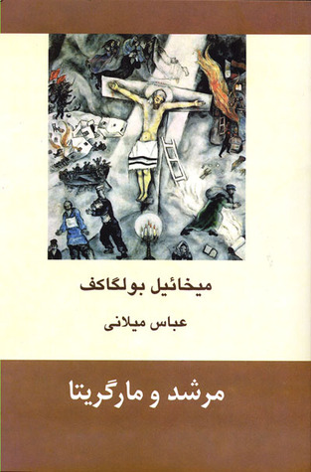
عزازیل گفت: «می بینی؟ معمولا پاداش کار خوب چیزی جز فحش و فضاحت نیست. الان به هوش‌ می‌آیی.»
مرشد از جا برخاست. به سرعت به اطراف نگاهی انداخت و پرسی: «بگو ببینم معنی این کارها چیست؟»
عزازیل جواب داد: «معنایش این است که وقت رفتن ما نزدیک شده. طوفان آغاز شده. صدایش را می‌شنوی؟ هوا دارد تاریک می شود. اسب‌ها برزمین سُم می‌کوبند و باغچه کوچکتان را به لرزه درآورده اند. باید فورا خداحافظی کنید» (از متن کتاب)

«همواره ناشناخته‌هایی هستند که هم نا‌شناخته‌اند و هم شاید ناشناختنی. دنیا آن‌قدر عجیب نیست که ما تصور می‌کنیم، دنیا آنقدر عجیب است که ما نمی‌توانیم تصور کنیم.» این حرکت پرواز ناشناخته‌های رؤیا و تخیل، در نهایت به شناخت ختم خواهد شد. شناختی که به نظر اشلایرماخر: «عقل جز دنیای برون را نمی‌شناسد. اما اگر فرمانروایی را به دست تخیل بسپاریم، به خدا خواهیم رسید.» و این تمام آن چیزی است که رومانتیسیسم آلمانی بر اساس آن شکل گرفت. وجه مشترک اکثر آثار رمانتیسم پیوند و نزدیکی‌شان با مذهب است. آن‌ها به «مافوق الطبیعه» و مداخله‌ در زندگی بشری اعتقاد داشته و سعی در شناخت تعریف و تفسیر این نیروی فرازمینی‌، زمانی و مکانی می‌کردند. هملت نیز به هوراشیو یادآوری می‌کند که «در آسمان و روی زمین چیزهایی بیش‌تر از آنی‌‌ست که فلسفه تو به تصور آورده است.» و این جایی است که روح پدرش در برابر دیدگان او ظاهر می‌شود. ناشناخته‌ای از شناخته‌شده‌ترین انسان‌ها. از میان این ناشناخته‌ها که انسان سعی در شناخت آن دارد، یکی ابلیس است.
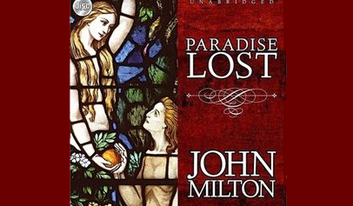
ابلیس به روایت اسطوره‌ها و داستان‌های دینی و الهی ، از جمع موجودات مخلوق خداوند طرد شده و مامور است تا برای حقانیت خود، آدمی را بفریبد.
حضور ابلیس در ادبیات و هنر حضوری پارادوکس گونه، یعنی سایه‌وار و در عین حال ملموس، اما گم و پنهان است. نویسنده و هنرمند می‌کوشد با قرار دادن انسان در تقابل با شیطان به تخیل خود بال و پر داده، آن را به نهانی‌ها و پنهانی‌های بسیاری پرواز دهد. ابلیس به زمین می‌آید و با انسان هم‌کلام و روبرو می‌شود. باعث و بانی این هم‌کلامی البته انسان است. چون‌ از او لغزشی سر زده است که این قدرت لایزال اهریمنی توانسته است بر او وارد شود و با او معامله ‌کند و نیستی و فنا را برایش رقم بزند. معامله‌ای که در آن انسان، خود بودنش، ذات متکی به روح دمیده‌ی واجب‌الوجود بر خود را با چیزکی ظاهری و بی‌ارزش معامله کرده و طرد دائمی و همیشگی را، (مانند ابلیس)، برای خود به ارمغان می‌آورد. این معامله گاه به‌صورت رودررو و گاه در عمق و روح و جان شخصیت داستان شکل می‌گیرد. معامله‌ی ابلیس در فاوست گوته و دکتر فاستوس مارلو و مردی که سایه‌اش را فروخت شامیسو معامله‌ای است مستقیم و رودررو. اما در آثاری چون تصویر دوریان‌گری اسکار وایلد و همه می‌میرند سیمون دوبوار، شخصیت داستانی خود بدل به ابلیسی می‌شود که حتی خود از خویشتن خویش رنج می‌برد.
بولگاکف با همین دستمایه و تاثیر از فاوست گوته به تصویرکردن و حضور ابلیس در مسکو‌ی قرن بیستم می‌پردازد. ابلیس در ظاهر پروفسوری به نام "ولند" به همراه مردی بهلاغری یک ترکه‌‌ی لوبیا ، با عینک پنسی به چشم «مثل گربه‌ی سیاهی که ابعادی زننده دارد» و مردی چهارشانه با کلاه شاپوی ضخیم تیره بر سر ، با دندان‌هایی تیز که از دهانش بیرون ‌زده و موهای سرخ آتشین، در کشوری که الحاد در آن چیز عجیبی نیست و اغلب مردمش مدت‌هاست که به خدا اعتقادی ندارند، ظاهر می‌شود. او با ترفندهای اهریمنی که با طنز و طنازی خود و همراهانش همراه است، شهر را به بلبشوی عجیبی گرفتار می‌کند.
مرشد، استادی است که لقب مرشد بودن را معشوقه‌اش مارگریتا به او داده است. نویسنده‌ای که «در زیر چرخ نقد دیگر نویسندگان مزدور دولتی خُرد شده است». دیوانه و مجنون ترک معشوقه‌ی خود کرده و سر از تیمارستان در می‌آورد.
بولگاکف با پیش‌‌برد این داستان‌ها کلیت رمان را به‌سمتی سوق می‌دهد که در نهایت مرشد و مارگریتا چون «سایه‌های آب» می‌شوند و می‌میرند. «تنها مرگ مرهم زخم»های آن‌هاست». پیلاطس در دنیای مردگان، از دردِ نداشتن آرامش، با نظرگاهی که از آن باریکه‌راهی از نور ماه را می‌بیند، به وظیفه‌ی خطیر خود تاکید می‌کند. ولند، ابلیس و همراهانش به قعر مغاک فرو می‌روند. همه‌چیز به حالت عادی باز می‌گردد و تنها حیرانی و سر گشتگی خواننده است که بر جای می‌ماند. حیرانی از پسِ تخیلی قوی و هراسناک. سفری به دنیای ناشناخته‌ها، همچون سفر اودیسه، ویرژیل، دانته و.... سفری که در پایان، به شناخت می‌رسد.
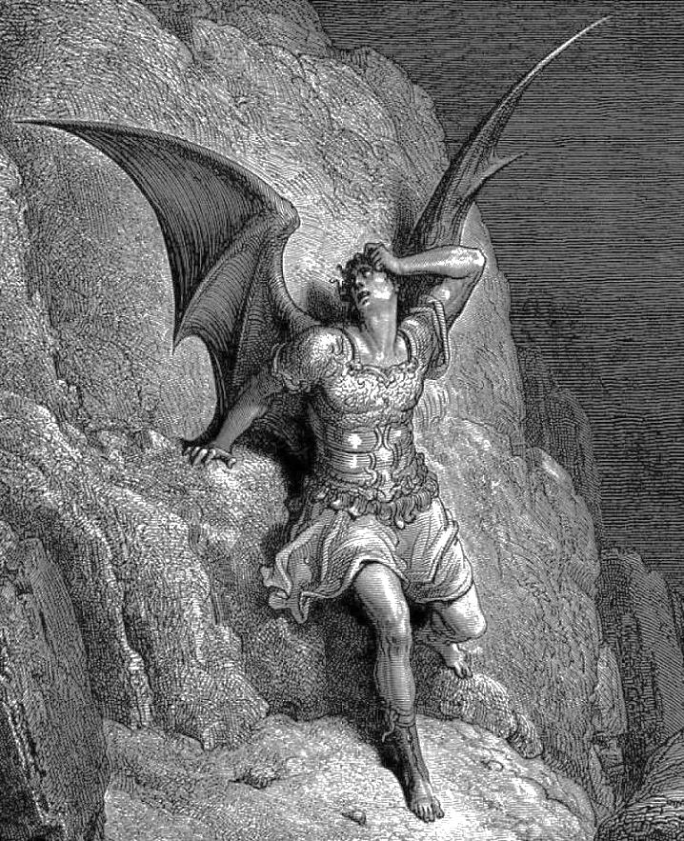
نگرش بولگاکف به ابلیس، نگرشی متفاوت با نگرش مذهبی رومانتیسیسم گوته است. نگرش بولگاکف نگرشی مدرن به ابلیسی مدرن است. شیطان پنهان در طول تاریخ، ابلیسی زنده است که خود، تاریخ است، تاریخ بی‌ایمانی به واجب‌الوجود.
شیطان بولگاکف شبیه به ابلیس در بهشت گمشده جان میلتون است که اینگونه"شاعرانه" و حماسی با انسان سخن می‌گوید:
«...اي شاهزادگان، اي حاكمان، اي سلحشوران ، اي گل‌هاي سر سبد آن آسماني كه پيش از اين از آن شما بوده و اكنون از دستتان رفته است، آيا حيرتي این چنين، ارواحي جاوداني را فرا تواند گرفت؟ يا شايد پس از خستگي هاي مصاف ، اين مكان را براي آسايش از تلاش دلاورانه‌ي خويش برگزيده و خفتن در آن را چون در دره‌هاي آسمان، شيرين پنداشته‌ايد؟ و يا آنكه در چنين نا بساماني سوگند خورده‌ايد كه از در پرستش حريف، پيروز بیرون آييد...؛ اما زود باشد كه وزيران چالاك او از دروازه هاي آسمان فرود آيند تا بر سر ما كه چنين به «نالان و نزار افتاده‌ايم پاي نهاده و به تدوين صاعقه، در ژرفناي اين ورطه ، به زنجيرمان كشند . بيدار شويد و بر پاي خيزيد وگرنه جاودانه از پای افتاده ، خواهيد ماند.»
آیا ابلیس بولگاکف، به گفته منتقدین، "تنها وسیله‌ای برای نقد جامعه کمونیسم" بود؟ اما حقیقت این است که در دیگر آموزه‌های دینی، ابلیس، آنقدر قدرت دارد که در جایگاه خداوند نیز جلوه کند. چون در طول تاریخ حکومت‌های مذهبی و دینی- اما مستبد زیادی بوده‌اند که به اسم خدا، بر مردم حکومت کرده‌ و مردم را به تاراج برده‌اند. جامعه‌ای که مذهب را خلسه و افیون فردیت می‌شمارد، به همان اندازه خطرناک است که بخواهد حاکمان جامعه دینی را نمایندگان الهی دانسته و هرگونه اظهار و نظر مدنیت را غیر خدایی بشمارد و بر آن اتهام کفر بزند؛ که برای نمونه سال‌های دیکتاتوری دینی کلیساها (تئوکراسی) که با ظهور سکولاریسم و خردگرایی همراه بود . در واقع، هرگونه حزب و حکومتی خارج از حیطه‌‌ی نقد، می‌تواند ابلیسی شاعر و یا فقیهی عالم باشد. ابلیسی که با ترفندهای محیرالعقول خود، قدرت سرکوب هرگونه مخالفتی را داشته باشد. هر مخالفی که به سرنوشت محتوم و دردآور کفر دچار می‌شود، یا باید جان خود را برداشته و به‌در برد و یا باید انگ دیوانگی را بر پیشانی خود تحمل کند.
«...اینجاست آن منطقه، آن زمین، و آن هوا، و آن اقامتگاهی که می‌باید بجای آسمان، در آن بمانیم ...؟ این تاریکی یکنواخت، در برابر آن نور آسمانی؟! باشد! حال که فرمانروای مطلق، نسبت به آن چه عادلانه است تصمیم می گیرد، نظر می دهد، هرجا دورتر از او او برایم بهتر است! بدرود ، ای دشت های سعادت آوری که تا ابد شادمانی و بهجت در شما ساکن است! و درود بر وحشت! درود بر عالم دوزخ! و تو ای دوزخ ژرف، مالک جدیدت را که اندیشه ای به ارمغان می آورد که هرگز نه با زمان، نه با مکان ، دستخوش تغییر نخواهد شد نجاتت خواهد داد !» (بهشت گمشده-جان میلتون)
منابع:
رمان مرشد و مارگاریتا – میخائیل بولگاکف - مترجم عباس میلانی - نشر نو
مقاله: "همچون یک خیال ساکت" نوشته جواد عاطفه ؛ وبلاگ "تا مقصد می خوابم"
بهشت گمشده ، جان میلتون . مترجم فریده مهدوی دامغانی. نشر تیر

